ส เพราะเห็นแก่เรามนุษย์ เพื่อทรงช่วยเราให้รอด พระองค์จึงเสด็จจากสวรรค์
พ พระองค์ทรงรับสภาพมนุษย์ จากพระนางมารีย์พรหมจารี ด้วยพระอานุภาพของพระจิตเจ้า
ส และทรงบังเกิดเป็นมนุษย์
พ สมัยปอนทิอัส ปิลาต พระองค์ทรงถูกตรึงกางเขนเพื่อเรา
ส พระองค์สิ้นพระชนม์และถูกฝังไว้
พ ทรงกลับคืนพระชนมชีพในวันที่สาม ตามความในพระคัมภีร์
ส เสด็จสู่สวรรค์ประทับเบื้องขวาพระบิดา
พ พระองค์จะเสด็จมาอีกด้วยพระสิริรุ่งโรจน์เพื่อทรงพิพากษาผู้เป็นและผู้ตาย
ส รัชสมัยของพระองค์จะไม่สิ้นสุด
พ ข้าพเจ้าเชื่อในพระจิต พระเจ้าผู้ทรงบันดาลชีวิต
ส ทรงเนื่องมาจากพระบิดาและพระบุตร
พ ทรงรับการถวายสักการะและพระสิริรุ่งโรจน์ร่วมกับพระบิดาและพระบุตร
ส พระองค์ดำรัสทางประกาศก
พ ข้าพเจ้าเชื่อว่า มีพระศาสนจักร หนึ่งเดียว ศักดิ์สิทธิ์ สากลและสืบเนื่องจากอัครสาวก
ส ข้าพเจ้าประกาศยืนยันว่า มีศีลล้างบาปหนึ่งเดียวเพื่ออภัยบาป
พ ข้าพเจ้ารอวันที่ผู้ตายจะกลับคืนชีพ
ส และคอยชีวิตในโลกหน้า อาแมน
พระสงฆ์ เชิญกลับไปโดยสวัสดิภาพ ขอพระเจ้าสถิตกับท่านเสมอ
ผู้รับเลือกสรร อาแมน
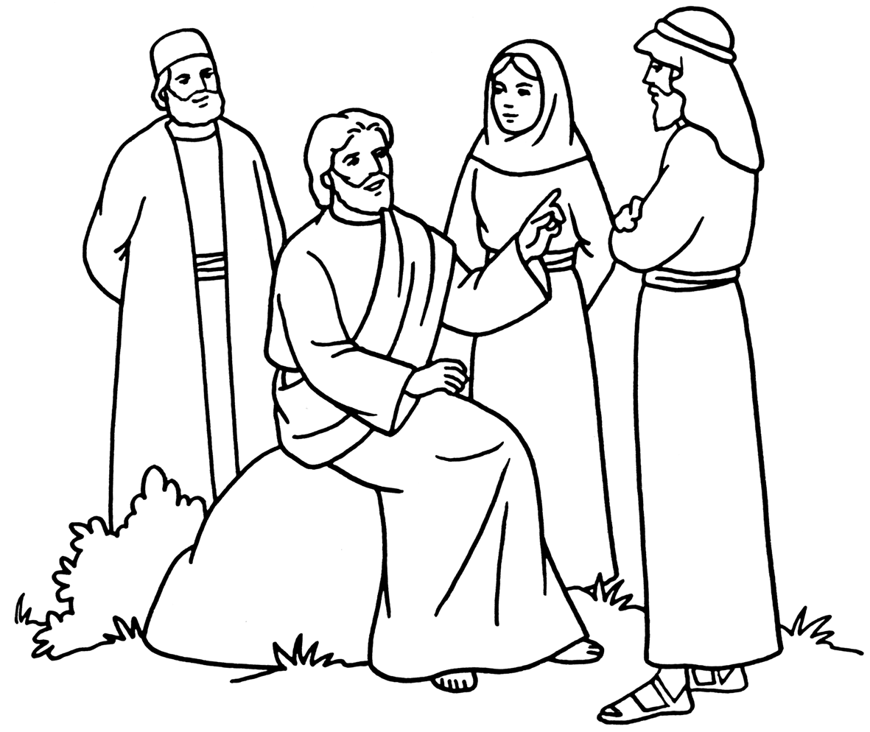

พิธีพิจารณาความตั้งใจครั้งแรก
(อาทิตย์ที่ 3 เทศกาลมหาพรต)

หลังจากบทเทศน์ พระสงฆ์เชิญคริสตชนและผู้ได้รับเลือกสรรขึ้นมามอบตัวไว้ในพระหัตถ์ของพระเป็นเจ้า ทุกคนภาวนาเงียบๆ สักครู่
พระสงฆ์หันมาหาผู้ได้รับเลือกสรร และพูดเตือนใจว่า “พวกเราทุกคนต้องการการกลับใจและการชำระจิตใจอยู่เสมอ ข้าพเจ้าสนับสนุนให้ผู้ได้รับเลือกสรรอุทิศตนเองแด่พระเป็นเจ้าอย่างสมบูรณ์”
หลังจากนั้น พระสงฆ์ขอให้ผู้ได้รับเลือกคุกเข่าลงโดยกล่าวว่า :
“ผู้ได้รับเลือกสรร เชิญคุกเข่าเพื่อสวดภาวนาเถิด”

… บทภาวนาเพื่อผู้ได้รับเลือกสรร …

ขณะสวดภาวนาเพื่อผู้ได้รับเลือกสรรพ่อแม่อุปถัมภ์วางมือบนบ่าของลูกอุปถัมภ์

พระสงฆ์ : ให้เราภาวนาเพื่อผู้ได้รับเลือกซึ่งพระศาสนจักรเลือกด้วยความ มั่นใจ ขอให้พวกเขาได้เตรียมตัวเองให้สมบูรณ์ เพื่อในวันฉลอง ปัส กาจะได้พบกับพระคริสตเจ้าในศีลศักดิ์สิทธิ์
ผู้อ่าน 1 เพื่อผู้ได้รับเลือกจะได้ไตร่ตรองพระวาจาของพระเป็นเจ้าในจิตใจและ ซาบซึ้งในความหมายยิ่งวันยิ่งมากขึ้น ให้เราภาวนา
ทุกคน โปรดสดับฟังเถิดพระเจ้าข้า
ผู้อ่าน 2 เพื่อผู้ได้รับเลือกจะได้เรียนรู้เพื่อรู้จักพระคริสตเจ้าผู้เสด็จมาช่วยผู้ที่ หลงทางให้รอด ให้เราภาวนา
ผู้อ่าน 3 เพื่อบุคคลที่สารภาพด้วยความสุภาพถ่อมตนว่าตนเองเป็นคนบาป
ให้เราภาวนา
ผู้อ่าน 4 เพื่อบุคคลที่ยอมปฏิเสธทุกสิ่งในชีวิต ที่เป็นปฏิปักษ์กับพระคริสตเจ้า และทำให้พระองค์ไม่พอพระทัย ให้เราภาวนา
ผู้อ่าน 5 เพื่อวอนขอพระจิตเจ้าช่วยให้ผู้รับเลือกสรรเอาชนะความอ่อนแอ
ทั้งหลายอาศัยพระฤทธานุภาพของพระองค์ ให้เราภาวนา
ผู้อ่าน 6 เพื่อวอนขอองค์พระจิตเจ้าสอนบรรดาผู้ได้รับเลือกสรรให้รู้จัก
พระเป็นเจ้ามากขึ้น และทุกสิ่งที่เป็นที่พอพระทัยพระองค์
ให้เราภาวนา
ผู้อ่าน 7 เพื่อครอบครัวของผู้เรียนคำสอนจะได้มีความไว้ใจในองค์พระคริสตเจ้า พบสันติและความศักดิ์สิทธิ์ในพระองค์ ให้เราภาวนา
ผู้อ่าน 8 เพื่อเราแต่ละคน จะได้มีการเปลี่ยนแปลงตนเองในการเตรียมตัวเพื่อ วันปัสกา สวดภาวนาและพากเพียรในการทำความดี ให้เราภาวนา
ผู้อ่าน 9 เพื่อโลกของเราและทุกคนที่อ่อนแอจะกลับเข้มแข็งขึ้น สิ่งใดที่ถูก ทำลาย จะได้รับการสร้างขึ้นใหม่ บุคคลที่หลงทางจะได้พบหนทางที่ถูกต้อง เพื่อได้รับการไถ่ในองค์พระคริสตเจ้า ให้เราภาวนา

… บทภาวนาละทิ้งความชั่ว …

พระสงฆ์หันไปกล่าวกับผู้ได้รับเลือกสรร
ข้าแต่พระเป็นเจ้าผู้ทรงสรรพานุภาพ
พระองค์ทรงส่งพระบุตรลงมาเป็นพระผู้ช่วยให้รอดของข้าพเจ้าทั้งหลาย
ขอพระองค์โปรดให้บรรดาผู้เรียนคำสอนเหล่านี้
ซึ่งเหมือนกับสตรีชาวสะมาเรียที่กระหายน้ำทรงชีวิตได้หันมาหาพระเป็นเจ้า เมื่อเขาได้ฟังพระวาจาของพระองค์
ละทิ้งบาปและความอ่อนแอต่างๆ
โปรดป้องกันเขาทั้งหลายจากการทะนงตน และจากอำนาจของปีศาจ
โดยปลดปล่อยพวกเขาจากจิตชั่ว
เพื่อการยอมรับในความผิดบาปที่ตนได้กระทำ
เพื่อสมจะได้ชำระใจให้บริสุทธิ์ และก้าวหน้าในหนทางแห่งความรอด
เราวอนขอทั้งนี้ อาศัยพระคริสตเจ้า พระเจ้าของข้าพเจ้าทั้งหลาย
ทุกคน อาแมน

พระสงฆ์วางมือเหนือศีรษะผู้ได้รับเลือกแต่ละคน
จากนั้นยื่นมือเหนือทุกคนภาวนาว่า
ข้าแต่พระเยซูคริสตเจ้า
อาศัยพระปรีชาญาณอันเต็มไปด้วยพระกรุณาธิคุณของพระองค์
พระองค์เปลี่ยนใจของหญิงคนบาปและสอนให้เธอสักการบูชาพระบิดาเจ้าด้วยจิตและความจริง
บัดนี้ ขอให้ผู้ได้รับเลือกสรรเหล่านี้เป็นอิสระจากอำนาจของปีศาจ
ด้วยฤทธานุภาพของพระองค์ เหมือนพวกเขาได้รับน้ำทรงชีวิต
โปรดสัมผัสจิตใจของผู้ได้รับเลือกสรร ด้วยอำนาจของพระจิตเจ้า
เพื่อให้พวกเขามารู้จักพระบิดาเจ้าในความเชื่อที่แท้จริง
ซึ่งแสดงให้เห็นได้ในความรัก ทั้งนี้ ขอพึ่งพระบารมีพระเยซูคริสตเจ้า
ผู้ดำรงชีพ และเสวยราชย์ตลอดนิรันดร
ทุกคน อาแมน
พิธีกร เชิญยืนเพื่อยืนยันความเชื่อของเราพร้อมกัน
พระสงฆ์ ข้าพเจ้าเชื่อในพระเจ้าหนึ่งเดียว
สัตบุรุษ พระบิดาผู้ทรงสรรพานุภาพ เนรมิตฟ้าดิน ทั้งสิ่งที่เห็นได้และเห็นไม่ได้
พ ข้าพเจ้าเชื่อในพระเยซูคริสตเจ้า พระบุตรหนึ่งเดียวของพระเจ้า
ส ทรงบังเกิดจากพระบิดาก่อนกาลเวลา
พ ทรงเป็นพระเจ้าจากพระเจ้า
ส เป็นองค์ความสว่างจากองค์ความสว่าง
พ ทรงเป็นพระเจ้าแท้จากพระเจ้าแท้
ส มิได้ถูกสร้างแต่ทรงบังเกิดร่วมพระธรรมชาติเดียวกับพระบิดา
พ อาศัยพระบุตรนี้ ทุกสิ่งได้รับการเนรมิตขึ้นมา

